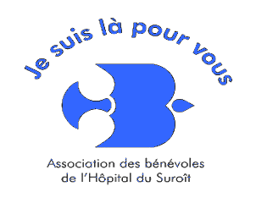

Une friperie est disponible au 6e étage du bloc B de l'Hôpital du Suroît
Gérée par l'association, cette friperie est utilisée par les différents départements de l'hôpital lorsqu'un usager n'a pas de vêtements (par exemple: lors d'une arrivée subite à l'urgence ou lors d'une hospitalisation prolongée).
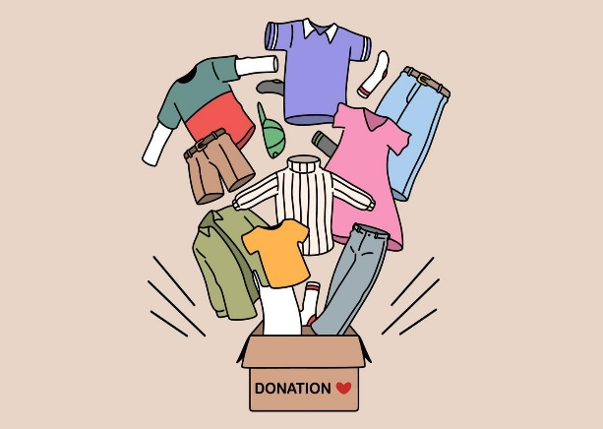

L’accueil
Depuis le 3 février 2025, notre association offre une présence bénévole à l'accueil (entrée principale) de l'Hôpital du Suroît afin d'orienter les usagers lors de l'utilisation de la borne d'accueil, et ce, du lundi au vendredi de 8 h à 15 h.
Aptitudes requises: connaître les différents départements de l'hôpital pour ainsi bien diriger les usagers, apprendre à utiliser la borne à l'entrée de l'hôpital, être à l'écoute. Aussi, être à l’aise d’être entouré et sollicité par différentes personnes, surtout les usagers.

Boutique
A été créée afin de répondre aux besoins essentiels des usagers et de leurs proches. Tous les revenus générés par la boutique sont redonnés sous forme de dons à l'Hôpital du Suroît pour l'achat de matériel et d'équipements au bénéfice des usagers.

Aptitudes requises: offrir un bon service à la clientèle, être à l'aise avec les chiffres, avoir beaucoup d'entregent et savoir être à l'écoute.

Bloc M
Le rôle de bénévole à l'entrée du bloc M consiste à orienter chaleureusement les usagers en prévision de leur rendez-vous médical.
Aptitudes requises: être à l'écoute, savoir diriger les usagers, rassurer les patients, répondre à leurs questions pour éviter la congestion et rendre le service plus fluide.
6^{ième} étage-bloc A
À cet étage, on y trouve quatre départements, dont la chirurgie d'un jour, la chirurgie mineure, l'endoscopie et l'urologie. Le bénévole y occupe un rôle-clé en orientant les usagers tout en soutenant l’agente administrative à l'accueil. Ce rôle nécessite beaucoup de déplacements sur l’étage.

Aptitudes requises: avoir de l'empathie, être très polyvalent et de respecter la confidentialité.

Oncologie
Dans ce département, le bénévole sert du café, du jus, de l'eau, des biscuits et des bonbons. Et plus important encore, le bénévole doit apporter écoute et soutien aux patients et accompagnateurs.

Visites d’amitié
Les visites d'amitié ont pour objectif de visiter des usagers hospitalisés afin de leur permettre de passer un moment agréable. Que ce soit pour discuter en toute simplicité, pour échanger sur les émotions ressenties, pour passer le temps, pour leur remettre un cahier de jeu, pour jouer aux cartes ou pour être là tout simplement auprès d'eux; toutes ces actions sont grandement appréciées. Nous offrons des visites d'amitié à l'urgence, au 2-B, au 3-B et au 4-A.
Aptitudes requises: faire preuve d'ouverture, d'écoute active, de bienveillance, d'humour et être sociable.
_________________________________

Chez moi, c'est mon choix
Les appels de repérage « Chez moi, c'est mon choix » se déroulent au 5e étage au bloc B de l'Hôpital du Suroît une fois par mois, pendant une demi-journée. Sous la supervision d'une intervenante, le bénévole contacte des personnes aînées, âgées de 75 ans et plus, préalablement identifiées, et ce, dans le but de vérifier si leur présence à domicile se passe toujours bien et si des services leur sont requis. Une formation préalable est donnée.

Aptitudes requises: faire preuve d'écoute, avoir de l'entregent et du sourire dans la voix.

Possibilités d'engagement

Pour joindre notre équipe de bénévoles, vous devez :

- Être âgé de 16 et plus (ou avoir une autorisation parentale);
- Être en mesure de communiquer en français;
- Accepter de s’engager et de respecter son engagement;
- Être prêt à suivre une formation en ligne;
- Remplir le formulaire;
- Remplir la présélection téléphonique;
- Accepter de passer une entrevue de sélection;
- Autoriser la vérification des antécédents judiciaires; *
- Accepter de respecter les procédures, politiques et règlements de l’établissement.

*Important: comme les bénévoles sont appelés à travailler auprès de personnes vulnérables, la vérification des antécédents judiciaires est requise.

Reconnaissance
Des activités de reconnaissance ont lieu au moins deux fois par année, l'une pour souligner la Journée internationale des bénévoles et l'autre dans le cadre de la Semaine de l'action bénévole.

Formations offertes
De temps à autre, vous pourrez suivre différentes formations offertes gratuitement aux bénévoles par des formateurs forts intéressants et instructifs.
_________________________________

________________________________

Pour nous joindre

Vous pouvez joindre le service de bénévolat par courriel à l'adresse :
benevolat.suroit.cisssmo16@ssss.gouv.qc.ca ou composez le 450 371-9920, poste 2565

_________________________________

